**20.12. 5-Б ( 2 група) укр.мова Добровольська В.Е.**

**Тема. Пунктуаційна помилка та її умовне позначення**

**Мета:** поглиблювати знання п’ятикласників про види речень за метою висловлювання й інтонацією; сформувати поняття про пунктуаційну помилку; розвивати вміння асоціативно мислити; формувати загальнопізнавальні вміння ставити й обґрунтовувати розділові знаки в кінці речення, знаходити й виправляти пунктуаційні помилки; розвивати мовленнєво-комунікативні вміння; на основі мовленнєво-комунікативного дидактичного матеріалу виховувати патріотичні почуття

**ХІД УРОКУ**

1. **Організаційний момент**
2. **Актуалізація навчальної діяльності**

**1Лінгвістична розминка**

**Назвати розділові знаки за їхніми характеристиками.**

1. Фіксує кінець речення, а також передає питальну інтонацію.

2. Свідчить про закінчення думки в розповідних та спонукальних неокличних реченнях.

3. Ставиться в кінці речення і передає окличну інтонацію.

**2. «Ланцюжок»**

Прочитайте по черзі речення, дотримуючись їх правильного інтонування.  
1. Зацвіли вишні.

2. Зацвіли вишні?

3. Хай цвітуть вишні.

4. Зацвіли вишні!

5. Зацвіли вишні?!

6. Хай цвітуть вишні!  
**3. Вибірковий диктант**

З поданих речень виписати:

Розповідні спонукальні питальні

Україна є незалежною державою. Державною мовою в Україні є українська мова. Люби свій край! Як океан, глибока, твоя любов нехай не тоне в млі!  Що для мене рідна мова? Весняний пташиний спів? Гомін тихої діброви? Чи віночок дивних слів?

**ІІІ. Опрацювання навчального матеріалу**

1. Пригадаймо

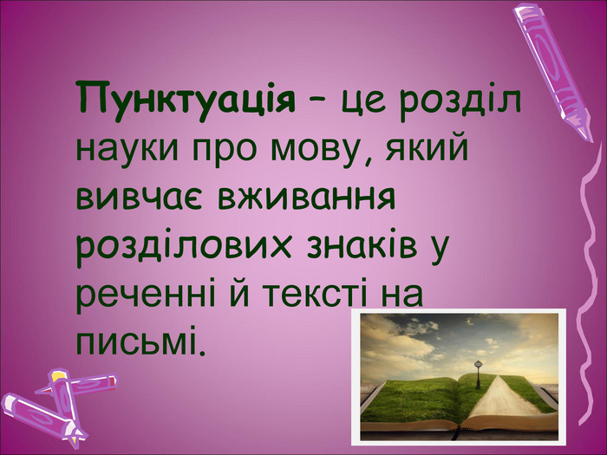

- А позначається пунктуаційна помилка на полях **V**

**Вправа 1**

**Знайдіть в тексті пунктуаційні помилки. Запишіть речення, правильно поставивши розділові знаки.**

 У табуни збиваються пташки, готуються до відльоту в далекі краї. Скоро перша паморозь посріблить траву, листя дерев і кущів. Тоді шпак прилетить до своєї шпаківні і проспіває прощальну пісеньку.

**ІУ. Закріплення набутих знань**

**1.Дати відповіді на питання (усно)**

1. Які розділові знаки ставляться в кінці речення?

2. На які види поділяються речення за метою висловлювання?

3. Які речення є за емоційним забарвленням?

4. Як називається помилка, якщо неправильно поставлено розділовий знак?

5. Як вона позначається?